Этап №1

Установка Kali Linux

Сагдеров Камал

02.03.2024

# 1 Цель работы

Целью данной работы является приобретение практических навыков установки операционной системы на виртуальную машину, настройки минимально необходимых для дальнейшей работы сервисов.

Установить на виртуальную машину систему KaLi inux и выполнить команды для получения информации:

Скачивание образа Kali Linux

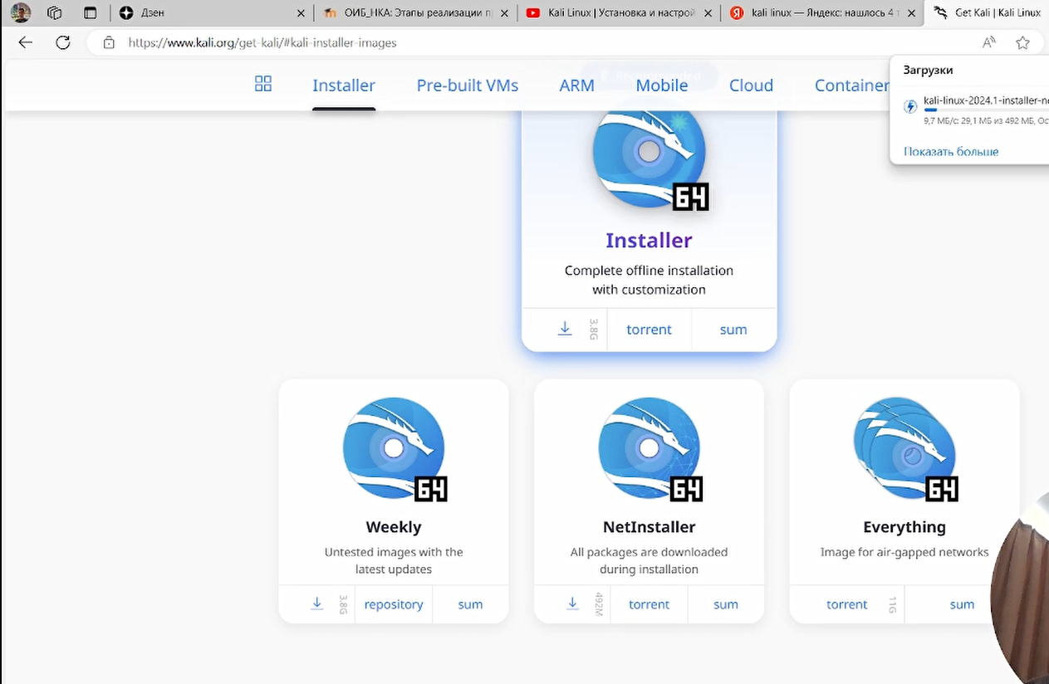

Figure 1: Скачивание

Создвние новой виртуальной машину

# 2 Выполнение лабораторной работы

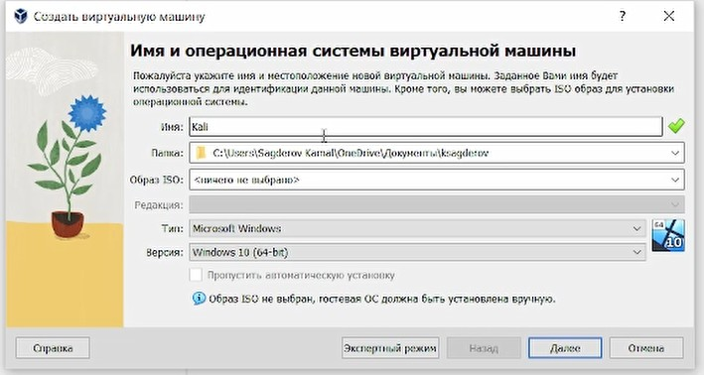

Figure 2: Создание новой виртуальной машины

# 3 Выполнение лабораторной работы

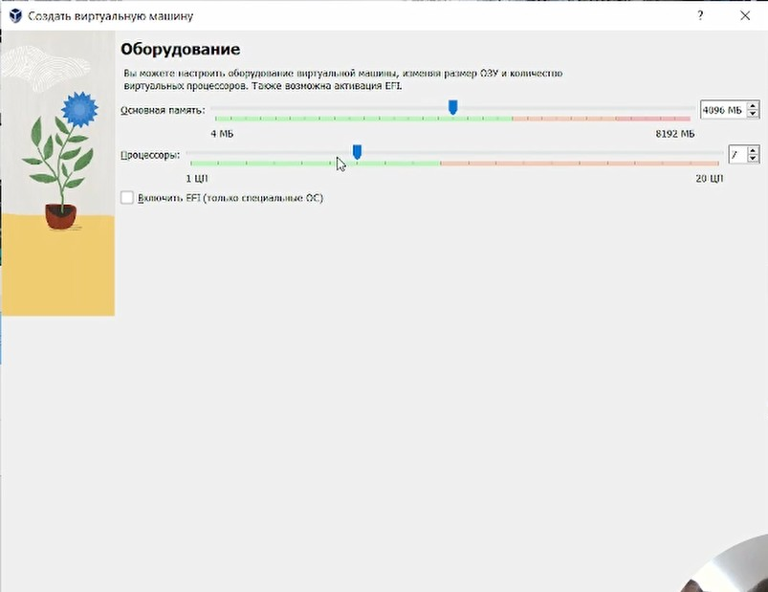

Figure 3: Создание новой виртуальной машины

# 4 Выполнение лабораторной работы

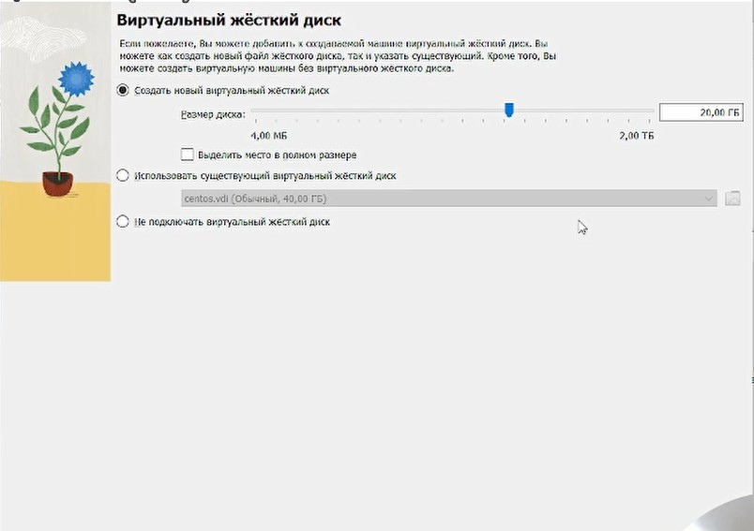

Figure 4: Создание новой виртуальной машины

# 5 Настройка Kali Linux

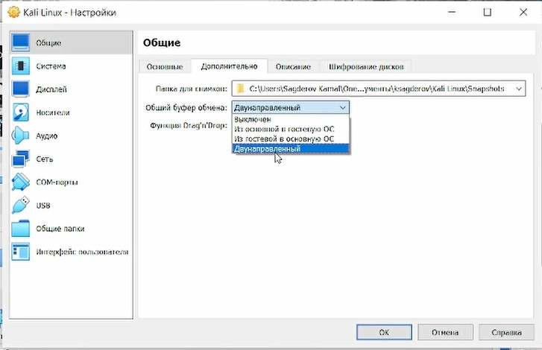

Figure 5: Настройка Kali Linux

# 6 Настройка Kali Linux

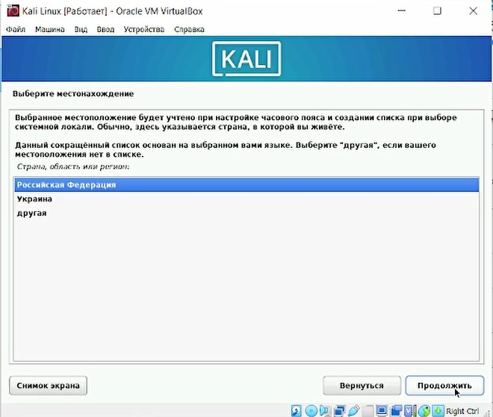

Figure 6: Настройка Kali Linux

# 7 Настройка Kali Linux

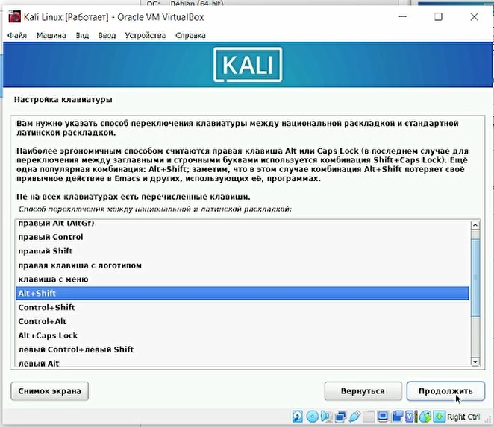

Figure 7: Настройка Kali Linux

# 8 Настройка Kali Linux

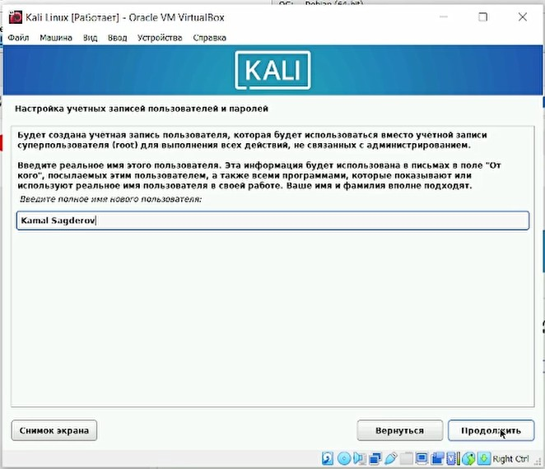

Figure 8: Настройка Kali Linux

# 9 Настройка Kali Linux

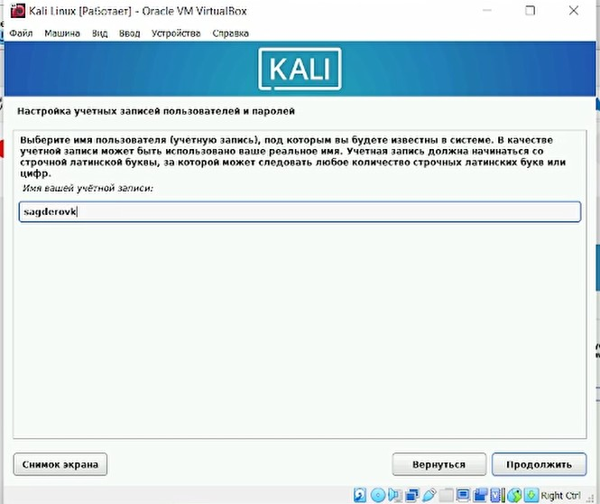

Figure 9: Настройка Kali Linux

# 10 Настройка Kali Linux

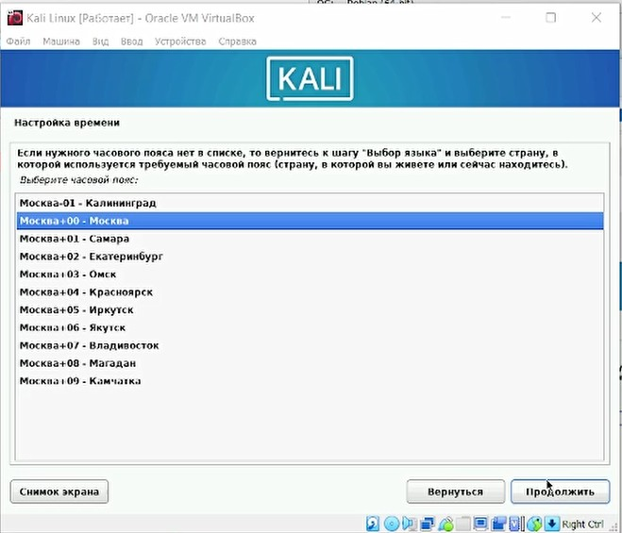

Figure 10: Настройка Kali Linux

# 11 Установка Kali Linux

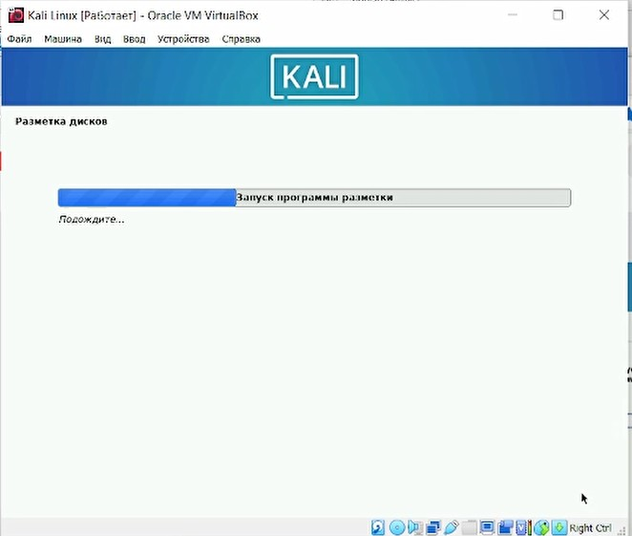

Figure 11: Установка Kali Linux

# 12 Установка Kali Linux

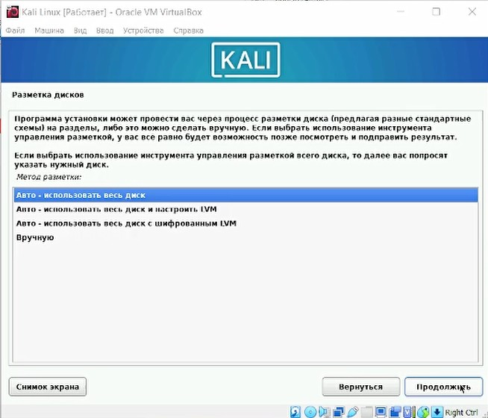

Figure 12: Установка Kali Linux

# 13 Установка Kali Linux

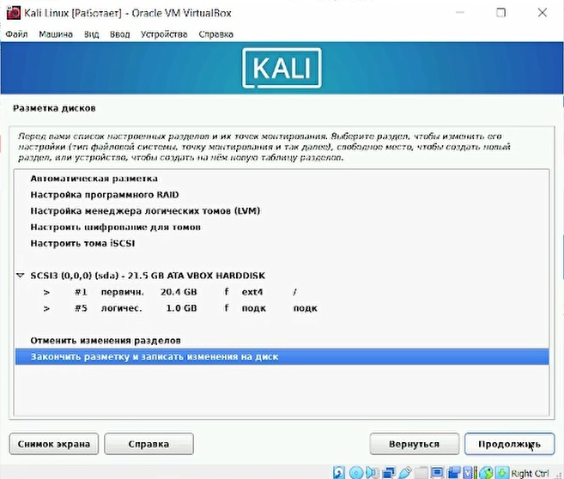

Figure 13: Установка Kali Linux

# 14 Установка Kali Linux

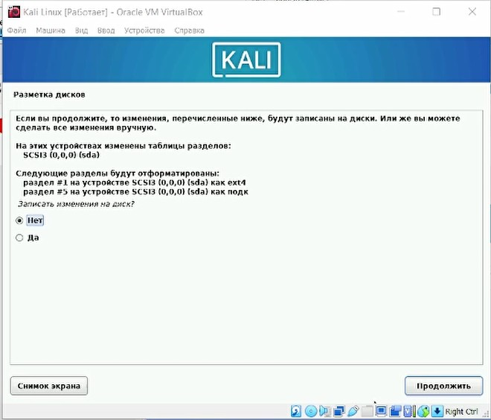

Figure 14: Установка Kali Linux

# 15 Установка Kali Linux

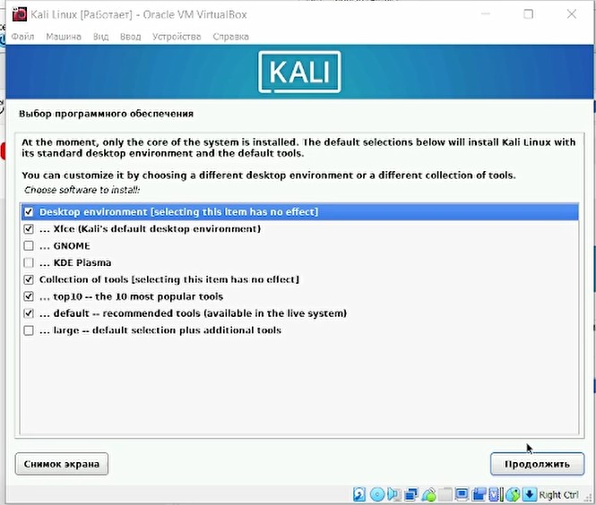

Figure 15: Установка Kali Linux

# 16 Установка Kali Linux

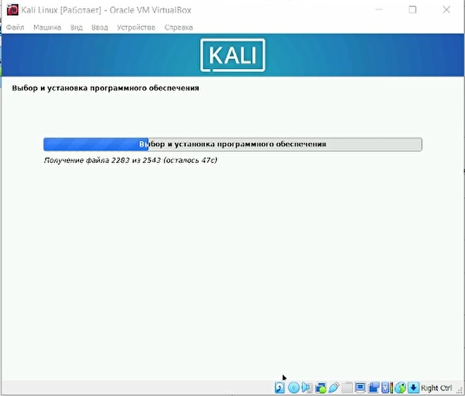

Figure 16: Установка Kali Linux

# 17 Открытие виртуальной машины Kali Linux

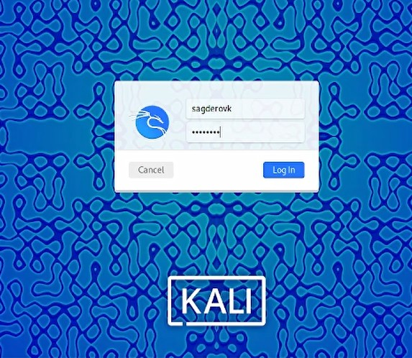

Figure 17: Открытие виртуальной машины Kali Linux

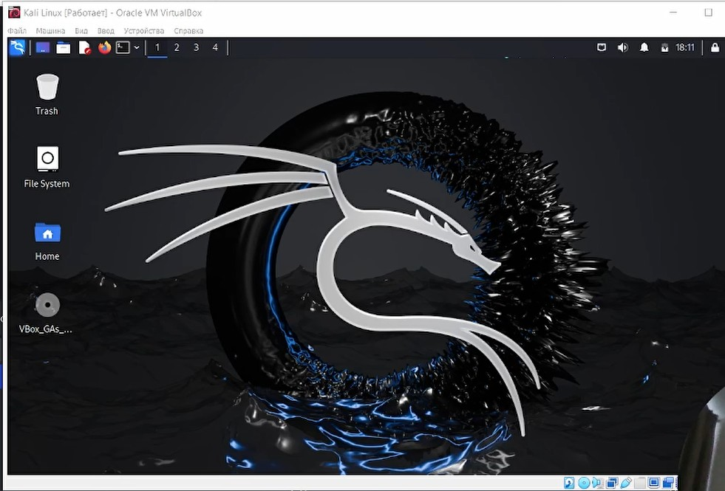

Figure 18: Открытие виртуальной машины Kali Linux

# 18 Выводы

Я научился устанавливать систему на виртуальную машину и настраивать сервисы, необходимые для ее работы.